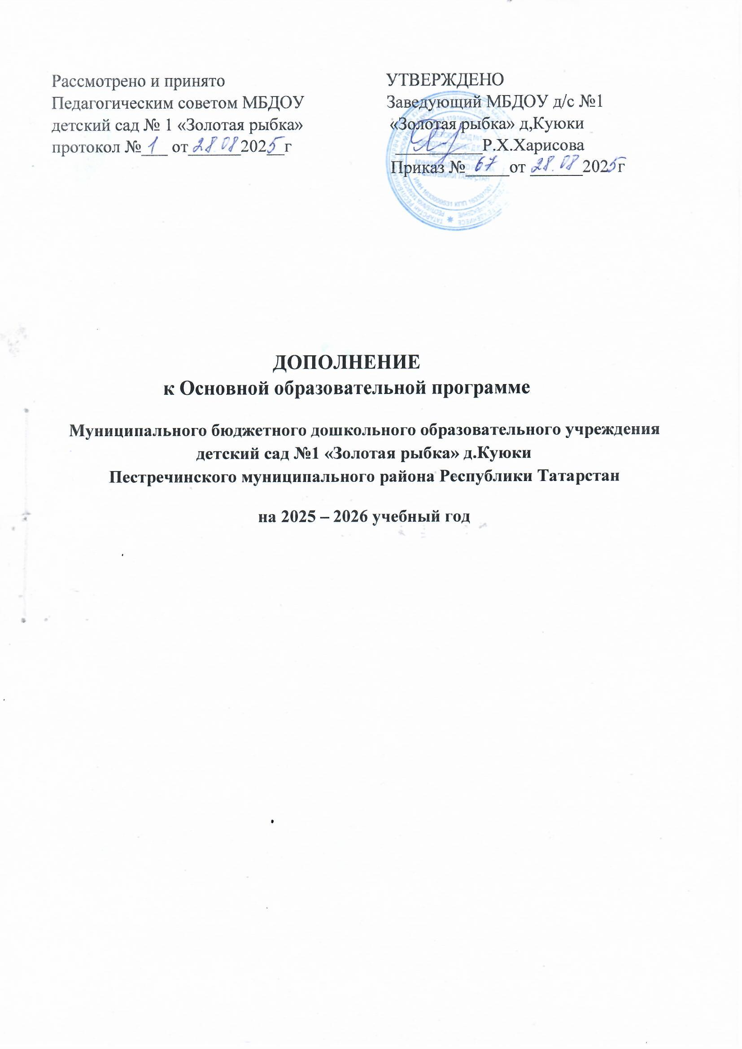
- В соответствии с Приказом Министерства просвещения Российской Федерации от 06.11.2024 № 779 "Об утверждении перечня документов, подготовка которых осуществляется педагогическими работниками при реализации основных общеобразовательных программ, образовательных программ среднего профессионального образования"
(Зарегистрирован 04.12.2024 № 80454) педагоги ДОУ ведут два документа:
1.Календарно тематический план
2.Журнал посещаемости.

Внести изменения в раздел 1. Целевой раздел, пункт 1.6. Педагогическая диагностика планируемых результатов.

Педагогическая диагностика проводится в форме наблюдения.

- Внести изменения в раздел 3. Организационный раздел, пункт 3.5. Календарный план воспитательной работы

ТЕМАТИЧЕСКИЙ ПЛАН
Муниципального бюджетного дошкольного образовательного учреждения
детский сад №1 «Золотая рыбка» д.Куюки
Пестречинского муниципального района Республики Татарстан
на 2025 – 2026 учебный год

Месяц | Тема недели | Календарные  праздники | Планируемая дата проведения | Ответственная группа | Фактическая дата проведения
Сентябрь
I | До свидания, лето. Здравствуй, детский сад! День знаний! | 1 сентября: День знаний | 1.09.-5.09
II | Осень.Сезонные изменения в природе. | 7 сентября: День Бородинского сражения | 08.09-12.09
III | Лес  (цветы, грибы, птицы) |  | 15.09.-19.09
IV | Наш детский сад | 27 сентября: День воспитателя и всех дошкольных работников | 22.09.-.26.09 | Старшая 8
Октябрь
I | Я хочу быть здоровым.  (мое тело) | 1 октября: Международный день пожилых людей; Международный день музыки | 29.09.-03.10 | Старшая 11
II | Правила дорожного движения.Транспорт | 5 октября: День учителя | 06.10.-10.10 | Подготовительная 3
III | Семья | 16 октября: День отца в России | 13.10-17.10 | Средняя 1
IV | Дом  (мебель, посуда, бытовая техника) |  | 20.10-.24.10
V | Продукты. | 28 октября: Международный день анимации | 27.10-31.10 | Старшая 4
Ноябрь
I | Я патриот – Моя Россия. | 4 ноября: День народного единства | 03.11-07.11 | Подготовительная 5
II | Я патриот -Мой Татарстан | 10 ноября: День сотрудника внутренних дел РФ  16 ноября: День жертв ПДД | 10.11-14.11 | Подготовительная 12
III | Книга наш лучший друг |  | 17.11-21.11
IV | Моя мама. | 27 ноября: День матери в России  30 ноября: День государственного герба РФ | 24.11-28.11 | Подготовительная 7
Декабрь
I | Безопасность всегда и везде. | 3 декабря: День неизвестного солдата; Международный день инвалидов | 01.12-05.12 | Подготовительная 10
I | Безопасность всегда и везде. | 5 декабря: День добровольца (волонтера) в России |  | Подготовительная 12
II | Профессии. | 8 декабря: Международный день художника | 08.12-12.12 | Старшая 2
II | Профессии. | 9 декабря: День Героев Отечества  12 декабря: День Конституции РФ |  | Подготовительная 7
III | Зима. Зимние забавы. |  | 15.12-.19.12
IV | К нам шагает Новый год. |  | 22.12-26.12
 |  |  | 29.12-31.12
Январь
I | Зима в лесу. |  | 12.01-16.01
II | Домашние животные. Дикие животные. |  | 19.01-23.01
III | Животные Севера. Животные жарких стран. | 27 января: День полного освобождения Ленинграда от фашисткой блокады | 26.01-30.01 | Старшая 8
Февраль
I | Правила этикета. |  | 02.02-06.02
II | Я патриот – Республики Поволжья | 8 февраля: День российской науки | 09.02-13.02 | Подготовительная 10
III | Защитники Отечества. | 21 февраля: Международный день родного языка | 16.02-20.02 | Средняя 9
IV | Одежда | 23 февраля: День защитника Отечества | 23.02-27.02
Март
I | Весна. Международный женский день. | 8 марта: Международный женский день | 02.03-06.03
II | Пожарная безопасность. |  | 9.03-13.03
III | Город мастеров (народные промыслы) | 18 марта: День воссоединения Крыма с Россией | 16.03-20.03 | Подготовительная 3
IV | Театральная весна. | 27 марта: Всемирный день театра | 23.03-27.03 | Вторая младшая
Апрель
I | Я патриот – национальные праздники |  | 30.03-03.04
II | Если очень захотеть можно в космос полететь | 12 апреля: День космонавтики | 06.04-10.04 | Средняя 1
III | Наши друзья (птицы, животные) |  | 13.04-17.04
IV | День Земли | 22 апреля: Всемирный день Земли | 20.04-24.04 | Старшая 2
IV | День Земли | 23 апреля: Всемирный день книги | 20.04-24.04 | Вторая младшая
V | Азбука безопасности – ОБЖ. Транспорт | 30 апреля: День пожарной охраны  1 мая: Праздник Весны и Труда | 27.04 -01.05 | Средняя 9
Май
I | День Победы | 9 мая: День Победы | 04.05-08.05 | Подготовительная 5
II | Весна. Пробуждение природы. Животные.  Подводный мир. |  | 11.05-15.05
III | Юные исследователи.  (экспериментирование) | 19 мая: День детских общественных организаций России | 18.05-22.05 | Старшая 4
IV | Скоро лето. До свидания детский сад. | 24 мая: День славянской письменности и культуры | 25.05-29.05 | Старшая 11

